УДК 637.1/.3

Автономная, автоматизированная гелиосушилка для сушки молока традиционным способом

Байділдаев О.М. Жұмахан Н.Б. Абраимова М.
Алматинский технологический университет, г.Алматы, Республика Казахстан,
Nurzhan_14_95@mail.ru
Научный руководитель-КалыковаАйгульСайлауовна
и.о. доцента кафедры МАПП,Алматинский технологический университет, г.Алматы, Республика Казахстан
В условиях развития животноводства Республики Казахстан. Укрупнения и объединения фермерских хозяйствбольшое значение приобретает развитие отгонного животноводства.
В основе нашей разработки используется этот традиционный способ сушки молока.Адсорбированное на ткань и высушенное молоко хранитсяв темном месте и при возникновениивозможноститранспортирования отправляется в центр сборки такой продукции. В центре сборки организуется нарезка и пакетирование сухого молока совместно с гранулами чая или кофе. Готовый продукт реализуется через торговую сеть.
Установка состоит из корпуса 1, который имеет возможность поворота в горизонтальной плоскости в пределах 180^{о}. Вращение корпуса осуществляется с помощью серводвигателяи управляется микропроцессором. Корпус опирается на стойку, 12 внутри которой установлены горизонтальные и вертикальные подшипниковые узлы. Стойка выставляется строго вертикально по уровню с помощью четырех винтовых опор. На горизонтальную плиту рамы устанавливается аккумуляторнапряжением 12 вольт, который заряжается от солнечных панелей 4. Корпус представляет собой металлический ящик прямоугольного сечения с открытым верхом и низом, с обеих сторон которого устанавливаются солнечные панели 4, а сам корпус через раму соединяется со стойкой. Внутриверхней части корпуса расположены ламели 3, на которые вывешивается материал подлежащий сушке. В нижней части корпуса установлены металлические жалюзи с механизмом 7их ориентации относительно отражателя 8 для вертикального приема усиленных солнечных лучей. Механизм приводится в действие серводвигателем с управлением через микропроцессор.В нижней части корпуса на горизонтальной поверхностирамы жестко крепится вертикальная стойка. На шарнире стойки установлен сферический отражатель солнечных лучей 8, на конце которого крепится блок ориентации всей системы по солнцу 9.
Установка работает следующим образом. Куски материала с адсорбированным на них молокомподвешиваются на ламели в верхней части корпуса. Вся гелиоустановка устанавливается поверхностью отражателя 8на азимут солнца и фиксируется. В дальнейшем установка работает автоматически. Автоматизация основана на работе блока ориентациивсей установки и отражателя по направлению солнца.

Принцип работы гелиоустановки
Принципиальная схема работы гелиоустановки представлена на рис 1.
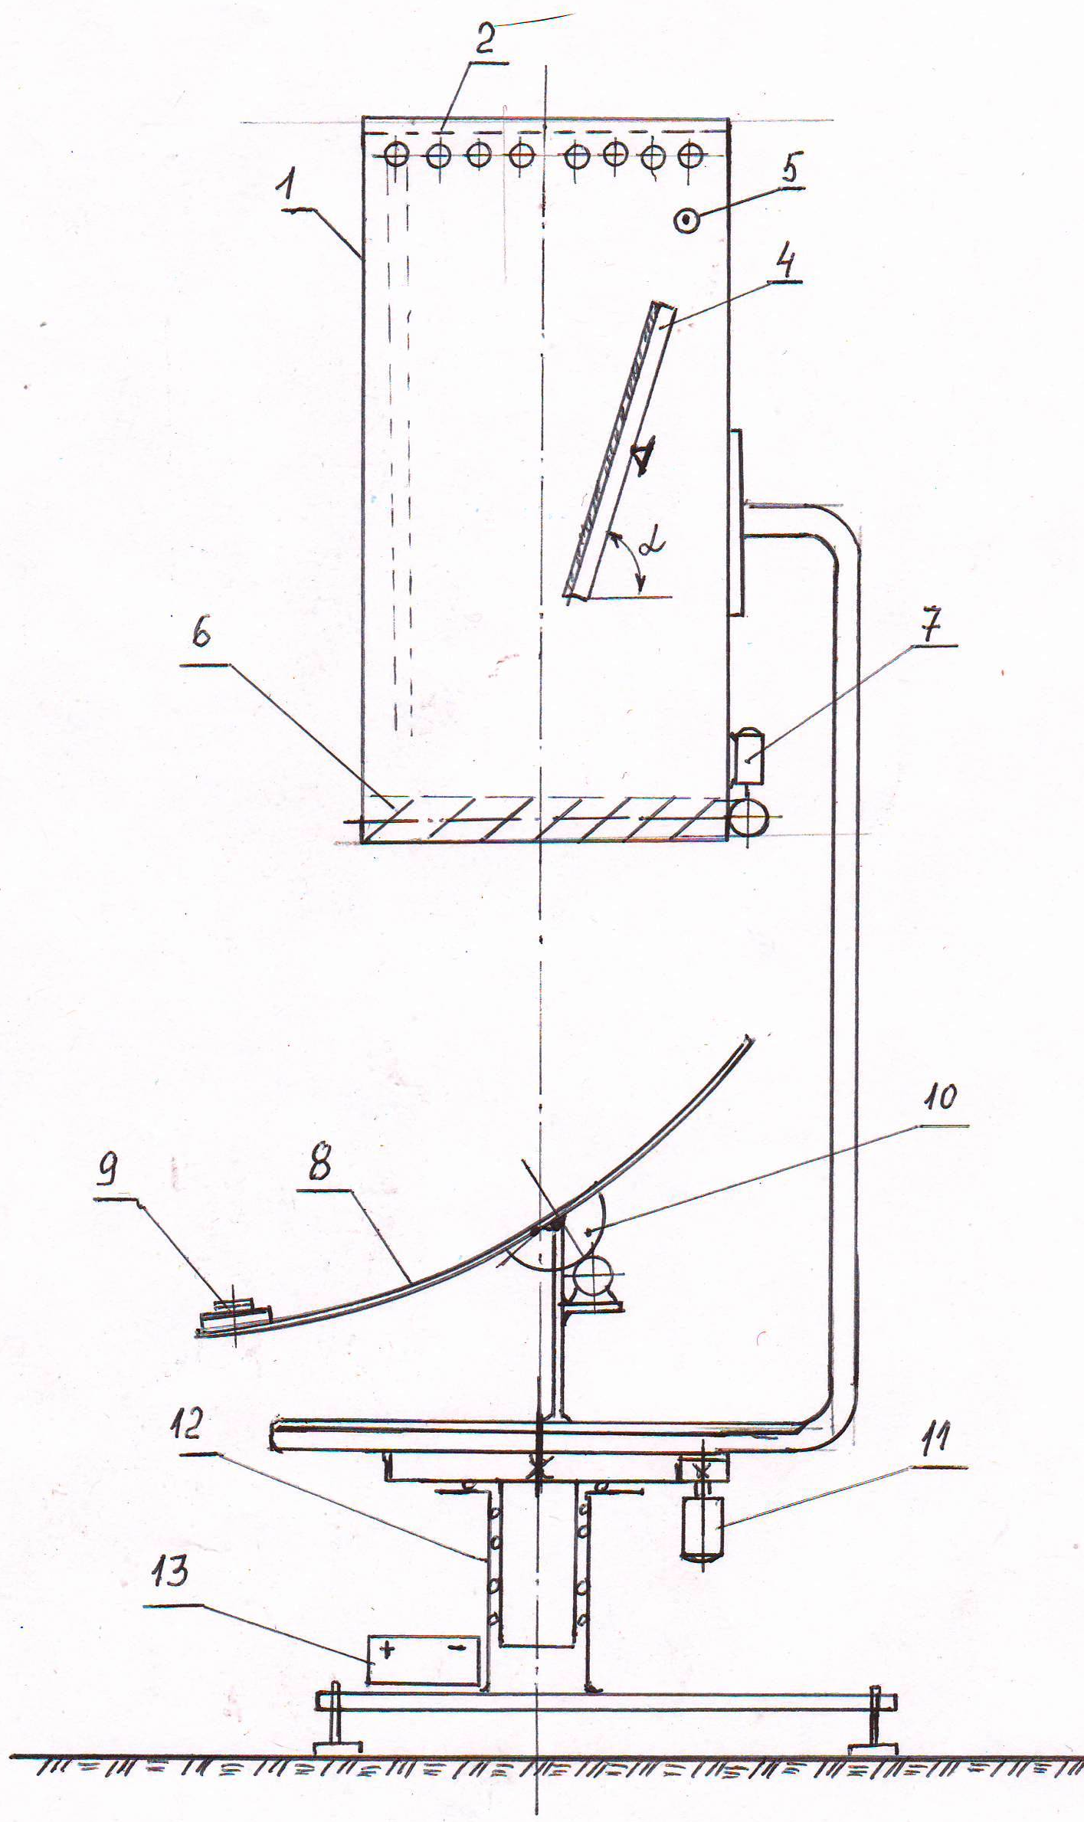
Рисунок 1.
1 - корпус, 2 – сетка, 3 – ламели, 4 – солнечная панель, 5 – температурные датчики, 6 – жалюзи, 7 – серводвигатель привода жалюзи,8 – отражатель, 9 – блок ориентации, 10 – привод вертикальной ориентации отражателя, 11 – привод горизонтальной ориентации гелиоустановки, 12-стойка, 13 – аккумулятор.
Установка работает в условиях отгонного животноводства в горной и предгорной зоне; поэтому принимаем величину атмосферного давления равной 650 – 700 мм.рт.ст. Максимальная нагрузка на установку приходится на июль и август месяц; именно в этот период наблюдается максимальное количество солнечных дней, что повышает эффективность работы гелиосистемы. По данным метеослужбы Алматинской области Расчетная наружная дневная температура воздуха для этих месяцев составляет 25^{о}С. Относительная влажность воздуха в среднем за световой день находится в пределах 50 – 65%.
Нами произведен термодинамический расчет процесса сушки адсорбированного молока на основании которого определены основные геометрические параметры сушильной камеры. Расчет производился по стандартной методике. При этом вначале была определено состояние смеси холодного и нагретого воздуха, поступающего в сушильную камеру.

Для определениявлагосодержания и энтальпии смеси воздуха использовался графический метод, основанный на I – x диаграмме Рамзина [6]. Решение данного примера приведено на рис. 3.1

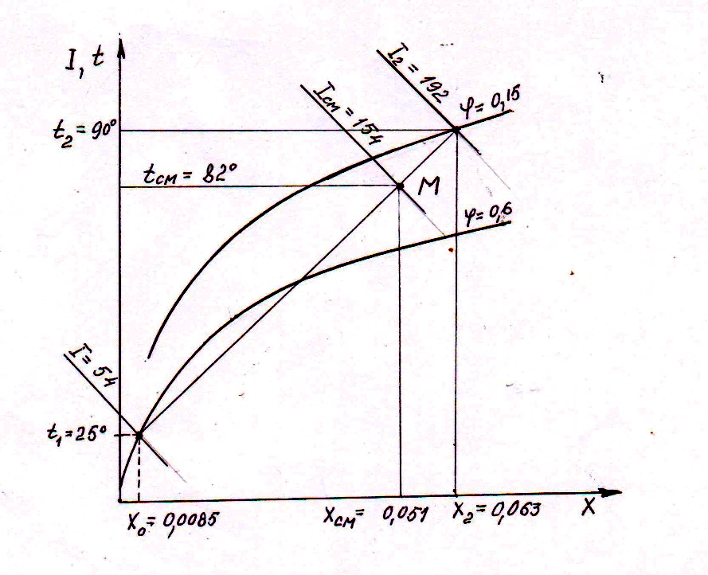

Рис. 3.1. Графическое определение энтальпии смеси воздуха

После чего определено количество влаги выделяемой в процессе сушки,исходя и одновременного количества загружаемого продукта массой 20 кг.
Определена производительность сушилки по сухому продукту и установлена продолжительность сушки. Определен секундный расход воздуха по которому определена необходимая площадь поперечного сечения сушильной камеры. По условию теплообмена, и с учетом теплового баланса была определена высота сушильной камеры.
Кроме этого был произведен расчет гелиосистемы, разогревающей нижние металлические жалюзи сушильной камеры. При этом учитывалась способность отражателя автоматически ориентироваться по солнцу. Поэтому расчет производился по максимальной инсоляции равной для широты Алматинскойобласти 1360вт/м²
Литература
1. Справочник по проектированию гелиоустановок. STIEBELELTRON, 37601 Holzminden, Germany. www.stiebel-eltron.com.
2. Валов М.М., Горшков Б.Н., Некрасова Э.И. О точности определения интенсивности солнечной радиации при расчетах гелиоустановок //Гелиотехника, №6, 1982.
3. Баранцев В.И. Сборник задач по процессам и аппаратам пищевых производств. Москва Агропромиздат 1985. – 136с.

